**Categoria**

**1. Introdução**

O objetivo da categoria é ser um agrupador de documentos, uma espécie de rótulo, para que nas próximas implementações seja usada como filtro na pesquisa de documentos, por exemplo.

**2. Pré requisitos**

É necessário existir pelo menos um repositório [link para 'Repositório’] no sistema.

**3. API**

***3.1. [GET] /categorias***

Busca uma ou mais Categorias

***Query parameters***

| **Nome** | **Tipo** | **Obrigatório** | **Descrição** |
| --- | --- | --- | --- |
| categoriaNome | string | não | Nome da categoria |

***Exemplo de Response***

{

"categoriasList": [

{

"id": "6136a1cfdebe9d5d7b993a11",

"nome": "processo",

"nomeOriginal": "processo",

"repositorio": {

"id": "6136a13cdebe9d5d7b993a0b",

"nome": "governo"

}

},

]

}

***3.2. [POST] /categorias***

Cria uma categoria

***Query parameters***

| **Nome** | **Tipo** | **Obrigatório** | **Descrição** |
| --- | --- | --- | --- |
| categoria | string | sim | Nome da Categoria |
| repositorio | string | sim | Nome do Repositório |

***Exemplo de Response***

{

"id": "61ca0c3c5b30122dcb8b7d90",

"nome": "processo-teste",

"nomeOriginal": "processo-teste",

"repositorio": {

"id": "6136a13cdebe9d5d7b993a0b",

"nome": "governo"

}

}

O atributo **nomeOriginal** mantém o nome com a grafia informada, enquanto o atributo **nome** passa por uma normalização onde é removido espaços, letras com acento e pontuação.

***3.3 [PUT] /categorias/{id}***

Edita a Categoria

**Path parameters**

{id} - ID da categoria para editar

***Query parameters***

| **Nome** | **Tipo** | **Obrigatório** | **Descrição** |
| --- | --- | --- | --- |
| categoriaNome | string | sim | Nome da Categoria |

***Exemplo de Response***

{

"id": "6136a1cfdebe9d5d7b993a11",

"nome": "processo2",

"nomeOriginal": "processo2",

"repositorio": {

"id": "6136a13cdebe9d5d7b993a0b",

"nome": "governo"

}

}

***3.4 [DELETE] /categorias/{id}***

Remove uma Categoria

***Path parameters***

{id} - Id da categoria para remover.

**Response Body**

no content

**4. Aplicação Administrativa**

Também é possível fazer a manutenção de categoria através da interface de usuário, acessando o menu **Categoria.**

***Tela de categoria***

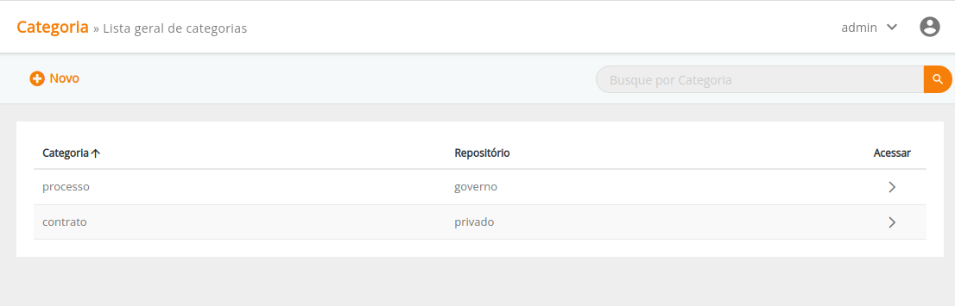

***Funções da página***

* Listagem de todas categorias cadastradas;
* Filtro de busca por nome da categoria;
* O botão **Novo** permite que o usuário cadastre uma nova Categoria;
* Para **Editar** Categoria é necessário clicar em um item da lista geral;

***Tela de Novo/Editar Categoria***

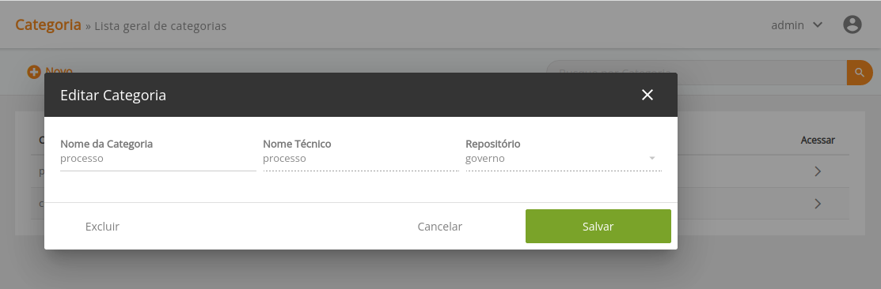

***Funções da página***

* Cadastrar categoria vinculada ao repositório
* Editar o nome da categoria